Page 146. Exercice 5.
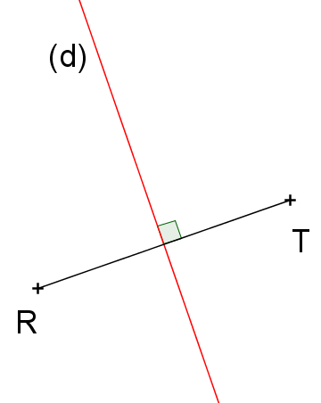
Dans quel(s) cas, peut-on affirmer que la droite (d) est la médiatrice du segment [RT] ?
☐ R1.

☐ R2.
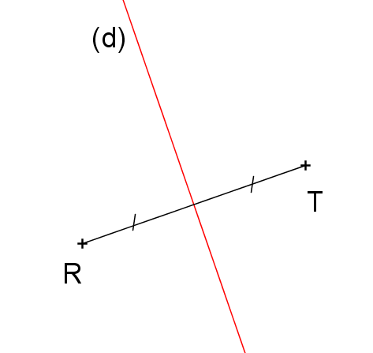
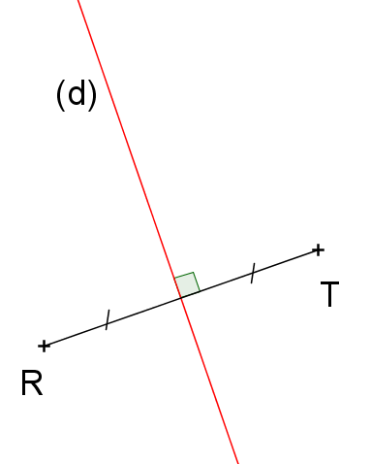
☐ R3.

☐ R4.
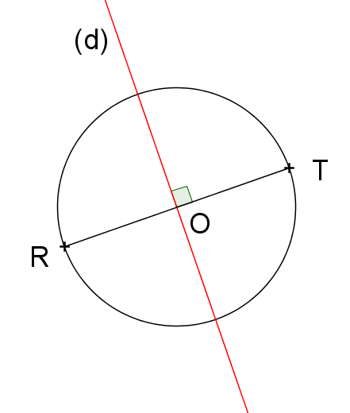
O est le centre du cercle.

